Зайти на сайт DNS (https://www.dns-shop.ru)и спарсить все видеокарты RTX 3080 в наличие по региону Нижний Новгород.
На выходе получить Excel файл с 2мя столбцами – Полное наименование и цена. Если цена больше 150 тыс. руб. – закрасить ячейку красным.
Браузер – не важен, только не IE.
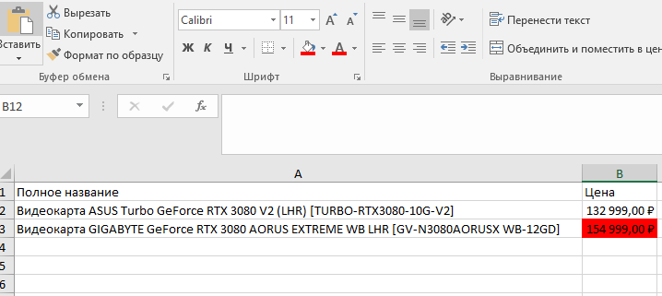
Примечания:
- Необходимо реализовать конечный автомат (подобие UiPath ReFramework), элементом очереди (TransactionItem) можно считать модель видеокарты.
- Реализация добавления данных в очередь не нужна, можно сделать перебор строк excel-таблицы при получении данных из очереди.
- Использование сторонних библиотек нежелательно.
- Проект должен быть оптимизирован под дальнейшее масштабирование и поддержку.
- Разработку осуществлять на платформе Sherpa RPA.

